Edson Sasso

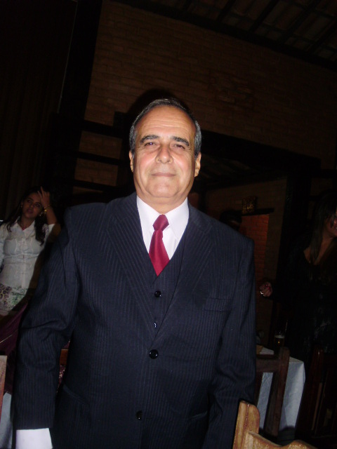

Brasileiro/Português, CPF- 781.847.388-20

Rua Deputado Quintino Vargas, 112-Candelária

31510-220 Belo Horizonte, Minas Gerais - Brasil

cel 55 (31) 9290-1010

edson.sasso@yahoo.com.br

Objetivo

Gerenciamento de Manutenção, Coordenação de Engenharia, Compras Técnicas, Implementação de Projetos Industriais, Coordenação de Obras e Serviços.

Perfil profissional

* Engenheiro Mecânico com mais de 25 anos de experiência profissional desenvolvida nas áreas de Manutenção, Industrial, Projetos, Produção e Planejamento em empresas de medio e grande porte.
* Verificação de projetos mecânicos, estruturais, hidráulicos e efetuando análise técnica de equipamentos e serviços a serem fornecidos aos clientes da empresa de engenharia, preparação e emissão de toda documentação técnica e especificações de equipamentos dos projetos dos clientes.
* Suporte técnico a clientes de engenharia para aquisição de equipamentos e serviços como montagem industrial, caldeiraria, efetuando as análises técnicas de propostas.
* Forte vivência em Projetos e Montagem de Instalações Industriais.
* Implantação de Sistema de Administração por objetivos, treinamento de colaboradores, adequando sistemas operacionais e infra-estrutura.
* Projeto de equipamentos de resfriamento evaporativo atendendo a nichos de mercado em substituição a instalações de ar condicionado existentes.
* Reestruturação dos departamentos de manutenção, implementando sistemas de manutenção preditiva e preventiva, objetivando conceito de “falha zero”, implantando Método de Análise e Solução de Problemas.
* Projeto de flexibilidade de rede de vapor, assumindo responsabilidade perante fornecedores de turbinas, eliminando a necessidade de “juntas de dilatação”, previstas inicialmente na rede de alta pressão, reduzindo o custo da instalação.
* Introdução de controle estatístico de processos, treinando colaboradores.
* Cursos de TPM-(Vale do Rio Doce), MSProject- (Vale do Rio Doce), Método de Análise e Solução de Problemas- (Refinaria Nacional de Sal), Controle Estatístico de Processos- (Refinaria Nacional de Sal), FMEA.

Formação

Curso técnico – Médio (2o grau)

*Técnico Mecânico*, Escola Técnica Federal de São Paulo (dezembro/1974) - concluída.

Graduação

*Engenharia Mecânica Plena*, Instituto de Ensino de Engenharia Paulista (dezembro/1981) - concluída.

Idiomas

*Espanhol*: leitura intermediária, escrita básica, conversação básica.

*Inglês*: leitura avançada, escrita avançada, conversação avançada.

*Portugês*: língua materna.

Histórico profissional

DRA Brasil - de maio/2013 a janeiro/2014- (31)32670020

(Empresa de grande porte - multinacional (Canadá/ África do Sul) - no segmento engenharia)

Gerente de Manutenção

-Gerenciar as operações de manutenção em um contrato de prestação de serviços de operação de uma planta de extração de ouro em Serra Pelada para a empresa ColossusMinerals.

-Montar o plano de manutenção do cliente, selecionar e contratar mão de obra especializada para manutenção.

-Estruturar o arquivo técnico do projeto.

-Gerar a "SparePartList" de todos os equipamentos, obtendo as necessidades de estoque de peças técnicas para início das operacões da instalação.

-Estruturar a infra-estrutura de ferramental de manutenção.

-Coordenar o Comissionamento de toda a instalação.

**Referencia**- Frederico De Luca- Diretor, (31)7559-0102

Tetra Tech- Engenharia - de maio/2011 a maio/2013- (31)21088900

(Empresa de pequeno porte no segmento engenharia)

Engenheiro Senior- Consultoria

-Verificação de projetos mecânicos, estruturais e hidráulicos dos clientes da empresa.

-Preparação e emissão de toda documentação técnica e especificações de equipamentos visando a aquisição de equipamentos e serviços dos projetos para os clientes, incluindo informações para formação de CAPEX .

-Suporte técnico a clientes para aquisição de equipamentos e serviços de montagem industrial efetuando as análises técnicas de propostas.

**Referência**: Rubens Avelino- Coordenador Geral- Mecânica- (31)21088906

Basenge Indústria e Comercio Ltda - de dezembro/2008 a maio/2011

(Empresa de pequeno porte no segmento máquinas e equipamentos)

Gerente de Engenharia

-Projetos de instalações especiais.

-Gerenciamento das obras de montagem planejando todo os eventos, reduzindo os prazos de entrega das instalações em até 38% por adequação de métodos e alterações nos sistemas de fixação e acoplagem dos equipamentos.

-Coordenação dos aperfeiçoamentos técnicos dos equipamentos de linha, adequando-os para montagem mais eficiente, reduzindo mão de obra no campo em 33%, facilitando as operações de fixação e acoplagem além de reduzir custo de fabricação em 18% por adequações de materiais e introdução de elementos de controle, aumentando a sofisticação operacional com confiabilidade.

Logos Engenharia - de maio/2007 a dezembro/2008

(Empresa de médio porte - multinacional (Holanda) - no segmento engenharia)

Coordenador Mecânico

-Coordenar o trabalho dos inspetores de campo.

-Compor relatório semanal informando ao Planejamento.

-Coordenar ações eliminando dúvidas em projetos, junto a Engenharia e Montadoras, reduzindo perda de tempo nesses processos em mais de 48%.

-Administração das não conformidades de campo geradas, controlando o fluxo de informação, status de cada documento, até o fechamento ou conclusão de cada processo, melhorando a confiabilidade desses processos eliminando possíveis dúvidas por parte do cliente ou das montadoras.

**Referência**: José Maria- Gerente de Implantações- (31)97036246

Alunorte S.A. - de maio/2005 a abril/2007

(Empresa de grande porte no segmento mineração)

Gerente de Divisão Manutenção

-Manter o Plano de Manutenção Preventiva, revisando as atividades e implementando com informações das novas tecnologias instaladas.

-Garantir mínimo de 85% de execução das atividades planejadas semanalmente.

-Incentivar e controlar cumprimento do Plano de Segurança da Área.

-Informar mensalmente os índices da manutenção ao Gerente da Área.

-Garantir os recursos necessários ao cumprimento dos cronogramas de obras e serviços programados e contratados.

-Solicitar e programar os treinamentos necessários ao aperfeiçoamento da equipe de Planejadores, Especialistas, Engenheiros e Gerentes Operacionais.

-Auditar as ferramentas de segurança das equipes.

-Prover os recursos necessários aos serviços solicitados pela Operação.

-Promover a Solicitação de Aprovisionamento de Materiais dos novos equipamentos, sugerindo níveis de estoque.

-Manter o Back-Log menor ou igual a duas semanas.

Basenge Indústria e Comércio Ltda. - de março/2002 a outubro/2004

(Empresa de pequeno porte no segmento máquinas e equipamentos)

Gerente de Engenharia

-Efetuar os projetos de instalação dos equipamentos, adequando-os ás necessidades locais dos clientes.

-Especificar componentes, peças e dispositivos de cada fornecimento.

-Gerar toda documentação técnica das instalações.

-Pesquisar e implantar alternativas nas instalações e componentes de máquinas, garantindo confiabilidade, melhora de performance dos equipamentos produzidos e redução de custo. A melhora na performance permitiu aumento nos intervalos de manutenção em 20% sem prejuízo técnico dos equipamentos e partes com a introdução de novos materiais, obtendo redução de custo global de 18%.

-Implantação de Sistema de Administração por objetivos, treinamento de colaboradores, adequando sistemas operacionais e infra-estrutura, reduzindo retrabalhos de manutenção melhorando a disponibilidade da instalação em 26%.

Refinaria Nacional de Sal S.A. - de agosto/1987 a dezembro/1998

(Empresa de médio porte no segmento alimentos)

Gerente de Produção

-Coordenação do sistema produtivo em atendimento ao plano de produção.

-Garantir a especificação dos produtos aos clientes.

-Monitoramento do envasamento, garantindo conformidade no peso dos produtos.

-Introdução de Controle Estatístico de Processo e Método de Análise e Solução de Problemas, reduzindo variação no peso do produto em 92% e redução do consumo energético da planta em 13%.

-Auditoria 5 S na instalação e a atualização das ferramentas de segurança das Supervisões.

-Gerenciamento energético da planta.

-Informações de produção à diretoria.

-Gerar o orçamento anual da operação contemplando o Plano de Treinamento aequipe de operadores e supervisores.

-Introdução de controle estatístico de processos, treinando colaboradores, suplementando relatórios operacionais, obtendo redução de perdas de produtos de 2,1% para 1,6%, redução de reclamações de clientes por variação de peso em 27% e redução do consumo energético da planta em 13%.

Outros objetivos

Pretensão salarial: A combinar.

Região de trabalho: Disponível para mudança de base residencial ou atuar em qualquer região.